2022 Nouveaux chapitres

RELIGARE/RELIER

Introduction générale

Ce chapitre peut être travaillé avec les cycles 2 et 3 et à n’importe quel moment de l’année.
Il va permettre aux élèves d’acquérir des connaissances sur les religions. Il a pour but d’enquêter sur le sens du mot religion, et sur l’origine des religions.
Dans notre pays, il y a un patrimoine religieux visible autour de nous, dans les musées, dans la nature, dans les villes, dans les maisons… Cette démarche nous permettra de donner une définition du mot RELIGION.

Intervention 1 Repérer le religieux dans l’environnement de l’élève
Intervention 2 Découvrir le sens du verbe RELIRE
Intervention 3 Comment la religion relie les hommes entre eux

Intervention 1 : Repérer le religieux dans son environnement
Objectifs
Rendre attentif aux représentations religieuses visibles dans notre environnement proche.
Comprendre le sens du mot religion

Mise en route
Pour débuter cette intervention, l’IDR doit partir de l’environnement proche des élèves.
L’IDR devra au préalable préparer des documents, des photos de cet environnement : photos d’église du village ou du quartier, chapelle, calvaire, plaque de rue (rue de l’église…), cloches, synagogues, mosquées, abbaye, cloître, musée, œuvres d’art….

L’IDR présente les photos aux élèves sous forme de diaporama ou en version papier.
Faire une lecture d’images.
Pour l’IDR
Les représentations religieuses sont omniprésentes dans notre vie et dans la vie de tous les jours. Encore faut-il les décoder pour qu'elles gardent tout leur sens.
Exemples de représentations religieuses :
- La croix, dans l’église, au bord du chemin
- L'eau dans le bénitier à l’entrée de l’église
- La bougie
- Le clocher, on entend les cloches sonner
- Œuvres d’art, auréoles, couleurs, étoiles
…
Il existe bien d'autres représentations religieuses que les enfants peuvent découvrir au fil du temps. Toutes ces représentations ont du sens. Chaque IDR pourra expliquer les représentations selon les documents qu’il a préparés.
Recherche
Donner le DE 1 et réaliser l’exercice : Repérer les mots qui ont un lien avec la religion puis le coller dans le cahier.
Lire la phrase du DE 1 : « Dans la vie de tous les jours, il y a beaucoup de choses qui ont un lien avec la religion. »

L’IDR écrit le mot : RELIGION en majuscule au tableau.
Demander : Est-ce que vous connaissez le mot religion et sa définition ?

Laissez les élèves s’exprimer, les aider en demandant ce qu’ils entendent dans ce mot :
Réponses attendues : RELIGION = RELI et GION
RELI vous fait penser à quoi ? Réponse : Relire ou refaire la lecture ou relier

Structuration
Après la tempête de cerveau (brainstorming), l’IDR donne la définition du mot RELIGION et son origine.
Dans le mot religion, on entend le mot RE-LI-ER. » Écrire le mot au tableau.

Définition :
Le mot religion, vient du latin religare, qui veut dire relier. La religion essaye donc de faire des liens entre l'humain (l’Homme) et le divin (Dieu). Il peut aussi dériver du latin relegere, qui signifie relire, alors, la religion est une relecture des événements de l'histoire.

CONCLUSION
Trace cahier :
Les élèves écrivent avec des lettres bâtons de toutes les couleurs :
RELIGION = RELECTURE
RELIGION = RELIER

« Mon quotidien » n°24 novembre 2021 – page 6 – document ressources (voir site ere.alsace)

Intervention 2
Découvrir le sens du verbe RELIRE

Objectif
Découvrir pourquoi le mot religion est en lien avec le verbe relire.

Mise en route
La dernière fois, nous avons découvert des représentations religieuses de notre environnement proche (église, croix, bible, œuvre d’art, …). Il existe dans différentes civilisations d’autres représentations religieuses, à votre avis depuis quand peut-on voir toutes ces représentations ?
Réponses attendues : depuis toujours, depuis que l'homme a une conscience ! (cf livre « Enquête sur les religions » page 6)

Recherche
Pourquoi y a-t-il ces représentations religieuses ?
Laisser les élèves s’exprimer.

Remontons dans le temps !
De tout temps, les Hommes (hommes et femmes) se sont posés des questions, par exemple : D’où vient-on ? Y a-t-il quelque chose au-delà des étoiles ? Comment poussent les plantes ? Pourquoi on est sur terre ?
L’IDR demande : Avez-vous d’autres questions auxquelles vous n’avez pas de réponses ?

Pour répondre à ces questions, les Hommes ont inventé des mythes et des croyances qui expliquent l’inexplicable. Ils servent à installer des règles de vie commune et le sentiment d’appartenir à un même groupe.

À travers les époques, les Hommes ont cru en une ou plusieurs puissances supérieures à eux.
Les égyptiens, les grecs, les incas, les romains vénéraient, adoraient des dieux nombreux aux pouvoirs extraordinaires.
L’IDR pourra montrer une représentation de la civilisation grecque, égyptienne, romaine et inca.
(cf site ere.alsace https://ere.alsace/les-religions-dici-et-dailleurs/)
Exemples :
Égyptiens : RÊ, Osirisis, … cf chapitre CM2 ?
Grecs : Athena, Zeus, Hermès …
Inca : Inti …
Romains : Neptune, Vénus, Mars …

DE 2 Trace cahier : Faire trouver les noms des dieux égyptiens, grecs, incas et romains. (cycle 3)
Colorie le dieu que tu connais. (cycle2)

Comment ces histoires sont venues jusqu’à nous ? Les personnes et les familles se racontaient des histoires. Il n’y avait pas de téléphone, ni d’ordinateur, … Donc, tous ces renseignements se transmettaient par l’oral, cela s’appelle la transmission ou tradition orale de générations en générations.

Structuration
L’IDR propose de faire un jeu : « Le téléphone arabe »
Règle du jeu : les élèves, l’un après l’autre, doivent se chuchoter une phrase dans l’oreille sans la déformer jusqu’à l’arrivée du dernier élève qui la répète.
Exemple de phrases : « Le chien a mordu le facteur, il est parti en courant. » « La voiture de papa est tombée en panne, il y avait beaucoup de fumée. » « La maîtresse nous a fait une dictée, Zoé l’a ratée. »

Vous avez remarqué que l’on peut se tromper ou mal entendre ou comprendre de travers les phrases répétées.
Les Hommes ont inventé des codes : l’écriture, pour qu’il y ait une trace.
Il y a plus de 5000 ans, l’apparition de l’écriture fait naître de nouvelles religions, qui s’appuient sur des récits écrits racontant les aventures de héros et de nombreuses divinités.
A partir de 1800 avant J-C, des hommes se proclament des messagers d’un dieu unique : ce sont les prophètes. Ils vont transmettre oralement leurs croyances. A partir du règne du roi David, les premiers textes ont été écrits (1010-970 avant J-C). Il y aura d’autres textes écrits jusqu'à la fin du 1er siècle après J-C. Ces textes constitueront la Bible telle que nous la connaissons aujourd’hui.
Pour l’IDR :
On ne possède pas les manuscrits originaux des livres bibliques. Cependant nous pouvons nous assurer de la fiabilité des écrits de l'Ancien Testament grâce aux Manuscrits de la Mer Morte, retrouvés dans les années 1950. En effet, les chercheurs ayant comparé ces anciens manuscrits aux copies les plus récentes, datant du Xème siècle, ont fait une découverte stupéfiante : les différences entre ces deux copies de texte, distantes de plusieurs siècles, sont infimes.
- Pour l'Ancien Testament, les plus vieux livres conservés datent d'un siècle avant J-C.
- Pour le Nouveau Testament, on a retrouvé un fragment de l'Évangile de Jean qui date de 150.

Conclusion :
Relire : Les Hommes relisent les mêmes textes de générations en générations.
Religion : c’est relire de générations en générations le même livre, les mêmes textes qui nous permettent de vivre ensemble.

Intervention 3
Comment la religion relie les hommes entre eux

Objectif
Découvrir que par la religion les hommes sont en relation les uns avec les autres.

Mise en route
La religion est ce qui a permis aux hommes de se réunir, de leur donner une raison de se regrouper. En croyant en un seul dieu ou plusieurs dieux, ils se sont découverts un point commun.

Recherche
Comment en classe, pendant l’heure de religion, peut-on vivre « ensemble et différents » ?
Chercher les mots dans le chant « Ensemble et différents » DE 3
Réponses : Amitié, différent, travailler, jouer, créer, écouter, parler, s’aider, inventer, s’éclairer, chanter

Structuration
Pour bien mettre en pratique ce que nous venons de découvrir, nous allons réaliser un poster commun et chacun confectionne un bonhomme qui le représente et relie tous les bonhommes entre eux.

Bricolage de coopération : un plateau avec des bouchons + silhouettes relier avec un bout de laine :
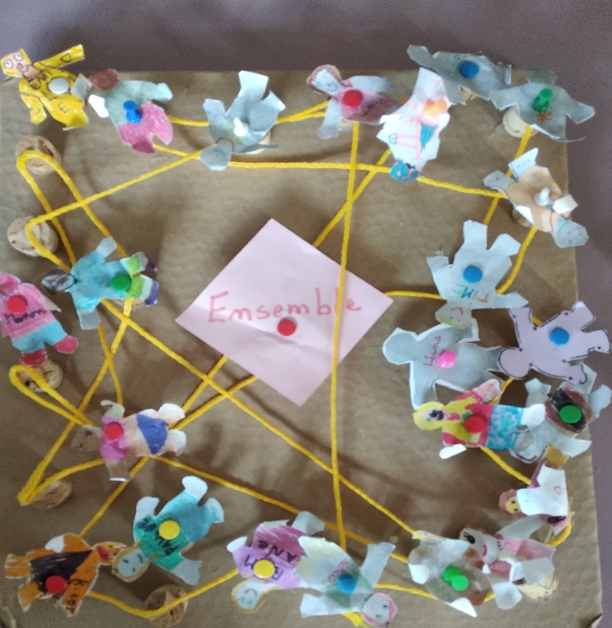

A votre avis, après avoir découvert les mots de la chanson et réaliser le bricolage « relier » qu’allons-nous découvrir ensemble tout au long de l’année en religion ?

Conclusion
En religion, nous allons découvrir que depuis très longtemps, les Hommes se rassemblent, fêtent, prient, expriment leur joie, leur peine, leurs convictions par des rites et des gestes, ce qui leur permet de se connaître, de se respecter et de vivre ensemble et différents.

